Нейропедагогический подход в обучении математики в 5-6 классах

С каждым годом детей, испытывающих трудности в обучении все больше и больше. Школьник не успевает на уроке воспринимать и понимать материал, ему сложно делать домашнее задание самостоятельно, теряется интерес и вовлеченность к материалу. В таком случае ученик попадает в «ловушку» непонимания учебного материала, который нарастает с каждым днем. Причиной могут стать: хроническая усталость, не высыпание, несбалансированное питание. Именно это препятствует созданию нейронных связей в головном мозге, которые обеспечивают жизненно важные процессы : память, внимание, речь, построение логических умозаключений.
Поэтому целью работы стало разработать сборник нейроупражнений для предотвращения мозгового «застоя» , развития познавательной деятельности и коррекцию недостатков когнитивных функций на уроках математики в 5-6 классах.
Представленные, нейроупражнения можно использовать на любом этапе урока.
Также, для удобства есть ссылки на онлайн-ресурсы для более удобной подготовки к урокам.

Комплекс упражнений на уроке занимает минимальное время, так как детям это интересно. Важно понимать, что задания, с которыми справятся все дети, вызывают положительные эмоции, что является необходимым фактором продуктивной деятельности мозга, так же все изображения должны быть цветные.

    - Таблица Шульте:
- Мобилизует память
- Увеличивает сектор периферического зрения
- Увеличивает скорость мышления

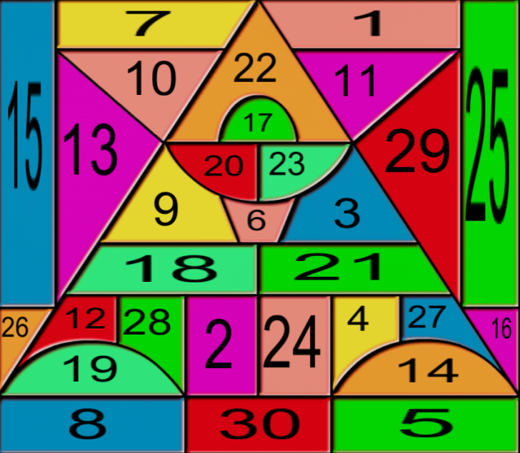
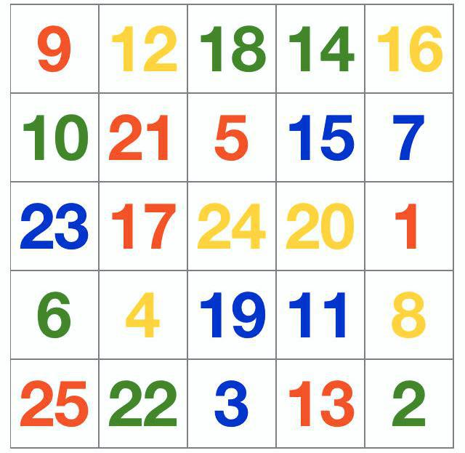

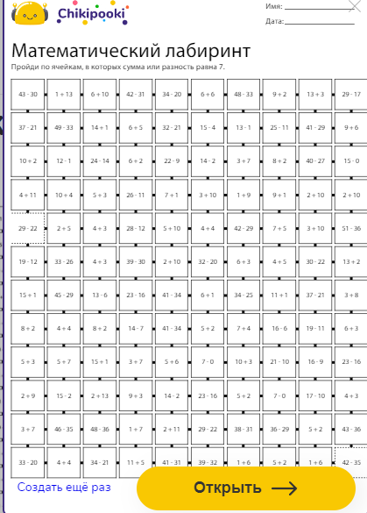
    - Числовой лабиринт
- развитие логического и пространственного мышления
- активизация мыслительной деятельности
- формированию прочных вычислительных навыков и умений
Онлайн – ресурс: https://chikipooki.com/ru/mazes/math-labyrinth.html

    - Графический диктант
- координация работы полушарий головного мозга
- развитие внимания
- развитие ориентации в пространстве
- абстрактное мышление

↑6 ↘3 ↗3 ↓6 →1 ↑6 →3 ↓6 ←3 →4 ↗6 ↓6 →1 ↑6 →3 ↓6 ←3 →4 ↑1 →1 ↑5 →3 ↓5 ←3 →4 ↓1 →1 ↑6 →3 ←3 ↓3 →2 ←2 ↓3 →3 →1 ↑6 ↓6 →3 ↑6 ↓6 →1 ↓1

Онлайн – ресурс: https://proverslovo.ru/grafdiktant#

    - Повтори узор
- Тренировка концентрации внимания
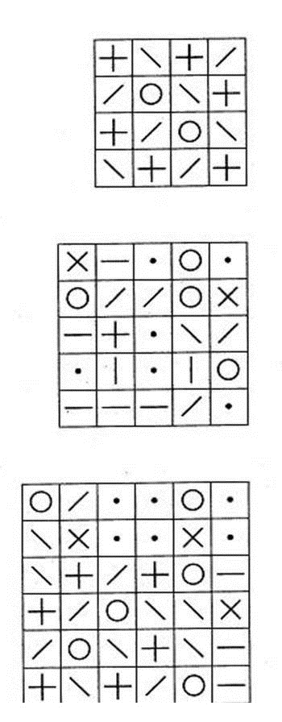
- Развитие навыков формирования ассоциативного ряда
- Увеличение объема памяти

    - Рисование обеими руками
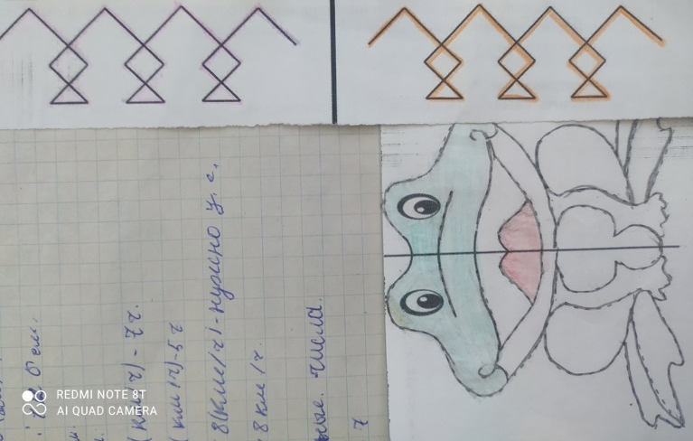
- Активизация работы обоих полушарий мозга
- Повышение умственной активности и работоспособности
- Развитие пространственных представлений
- Развитие мышления

    - Тест Струпа
- Скорость мышления
- Стимулирует работу обоих полушарий мозга
- Повышение концентрации внимания и переключаемости внимания

    - Игра «Да\нет»
- Скорость мышления
- Навыки устного счета, работы с таблицей квадратов и степеней
- Развитие навыков быстрого счета

    - Головоломки с фигурами и спичками
- Развитие навыков быстрого счета
- Развитие памяти
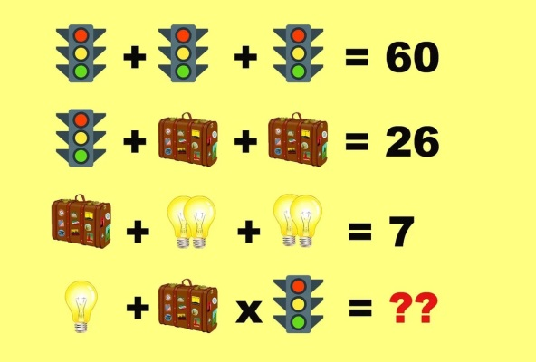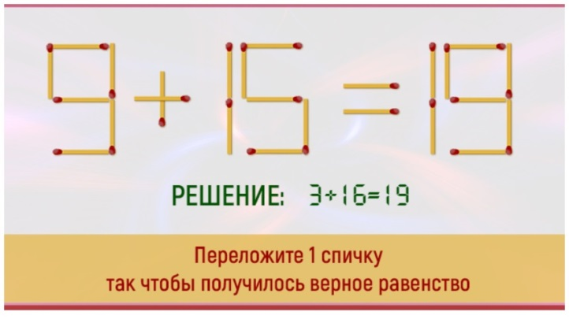

    - Решение задач
- с перемешанными буквами
- Формирование быстрого восприятия визуальной информацию, что очень полезно для смыслового чтения
- Повышение концентрации внимания
- Повышение умственной активности

Стеклянная бутылка с водой весит 550 грамм. Когда из бутылки вылили всю воду, ее масса составляла 300 грамм. Сколько грамм воды было в бутылке сначала? Сколько весит пустая бутылка?
лннеткяяСа утбалкы с одйов еивтс 550 мграм. Кдоаг зи лутикыб ллиивы вюс доув ее ассам тяалассвло 300 магрм. кьСокол магрм ыодв быол в тлуыбек снааачл? коьоСкл еситв яатсуп ыклбута?
Онлайн – ресурс: https://texter.ru/shuffle-letters

- геометрическая задача
- Стимуляция работы обоих полушарий мозга
- Развитие пространственных представлений
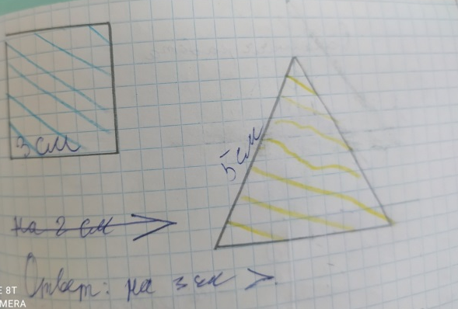
Имеется треугольник с равными сторонами и квадрат, сторона которого на 2 см короче, чем сторона треугольника. На сколько см периметр треугольника больше периметра квадрата, если сторона квадрата 3 см?
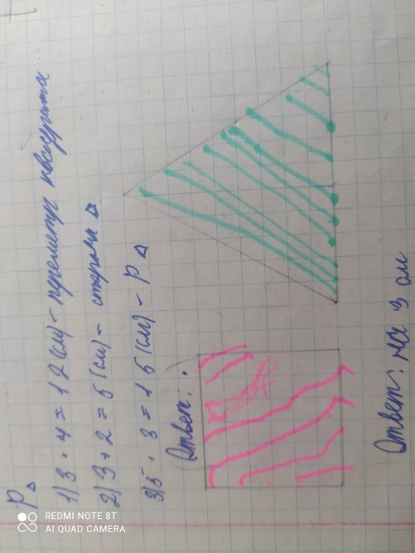

    - Спиралевидный текст
- Тренировка фиксации внимания
- Стимуляция работы обоих полушарий мозга
- Тренировка концентрации внимания
Онлайн-ресурс: https://www.festisite.nl/tekst-opmaak/spiraal/
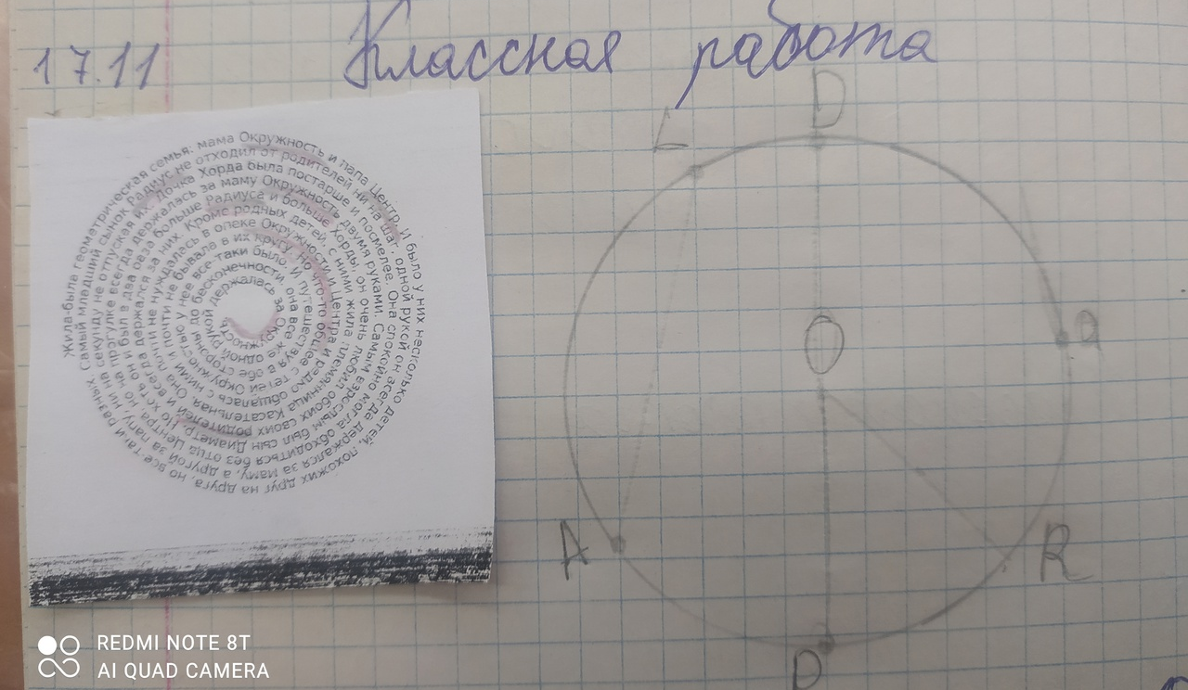

    - Физминутка
- Тренировка концентрации внимания
- Стимуляция работы обоих полушарий мозга
- Координация движения

Систематическое применение нейроупражнений на уроке позволяет формировать базовые функции работы мозга для успешного освоения учебного материла. Представленные нейроупражнения применялись на протяжении двух лет, в течении, которых велся отбор наиболее эффективных упражнений.

